**TÌM HIỂU VỀ MA TÚY VÀ TÁC HẠI ĐỐI VỚI BẢN THÂN VÀ XÃ HỘI**

Ma tuý từ nhiều thế kỷ nay đã trở thành tệ nạn xã hội, ở Việt Nam vẫn vấn đề gây nhức nhối của xã hội. Ngày 26/6/1988, tại trụ sở của Liên Hợp Quốc, Ủy ban Quốc tế về phòng chống ma túy đã tổ chức một cuộc mít tinh kéo dài trong hơn 2 giờ để kêu gọi mọi người tích cực phòng, chống ma túy. Kể từ đó, ngày 26/6 hàng năm được Liên Hợp Quốc chọn làm “Ngày Thế giới phòng, chống ma túy”.

Ma tuý là các chất gây nghiện, chất hướng thần, có nguồn gốc tự nhiên hoặc tổng hợp, được quy định trong danh mục do Chính phủ ban hành. Các chất này khi xâm nhập vào cơ thể người sẽ làm thay đổi trạng thái ý thức và sinh lý, có thể dẫn đến nghiện và từ đó gây tác hại về nhiều mặt đối với xã hội. Một số loại ma tuý thường gặp như thuốc phiện, mooc phin, heroin, cần sa, ma tuý tổng hợp



**TÁC HẠI CỦA MA TÚY ĐỐI VỚI BẢN THÂN:**

Đối với bản thân người sử dụng ma tuý gây tổn hại về sức khoẻ như hệ tiêu hoá, hệ hô hấp, hệ tuần hoàn, các bệnh về da, làm suy giảm chức năng thải độc, dẫn đến tình trạng suy nhược toàn thân, suy giảm sức lao động. Nghiện ma tuý dẫn đến tình trạng nhiễm độc ma tuý mãn tính, người gầy gò, xanh xao, mắt trắng, môi thâm, nước da tái xám, dáng đi xiêu vẹo, cơ thể gầy đét do suy kiệt hoặc phù nề do thiếu dinh dưỡng, rối loạn nhịp sinh học, thức đêm ngủ ngày, sức khoẻ giảm sút rõ rệt. Người nghiện ma tuý bị suy giảm sức lao động, giảm hoặc mất khả năng lao động và khả năng tập trung trí óc. Trường hợp sử dụng ma tuý quá liều có thể bị chết đột ngột.

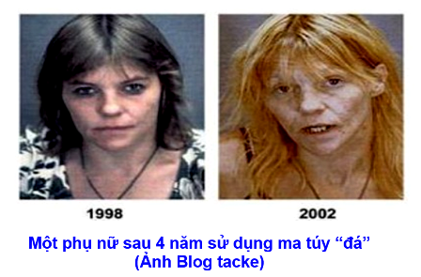

**TÁC HẠI CỦA MA TÚY ĐỐI VỚI XÃ HỘI:**

Với xã hội, hàng năm, Nhà nước phải chi phí hàng ngàn tỷ đồng cho việc xóa bỏ cây thuốc phiện, cho công tác cai nghiện ma tuý, công tác phòng, chống và kiểm soát ma tuý. Ma túy cũng làm suy giảm lực lượng lao động của gia đình và xã hội cả về số lượng và chất lượng; làm cho thu nhập quốc dân cũng giảm, chi phí cho dự phòng và chăm sóc y tế lại tăng; ảnh hưởng đến tâm lý của các nhà đầu tư nước ngoài, khách du dịch; Ma tuý là nguyên nhân làm nảy sinh, gia tăng tình hình tội phạm trong nước gây ảnh hưởng đến an ninh trật tự (trộm, cướp, buôn bán ma túy, buôn bán người, khủng bố...); là nguyên nhân, điều kiện nảy sinh, phát triển các tệ nạn xã hội khác (mại dâm,cờ bạc...).